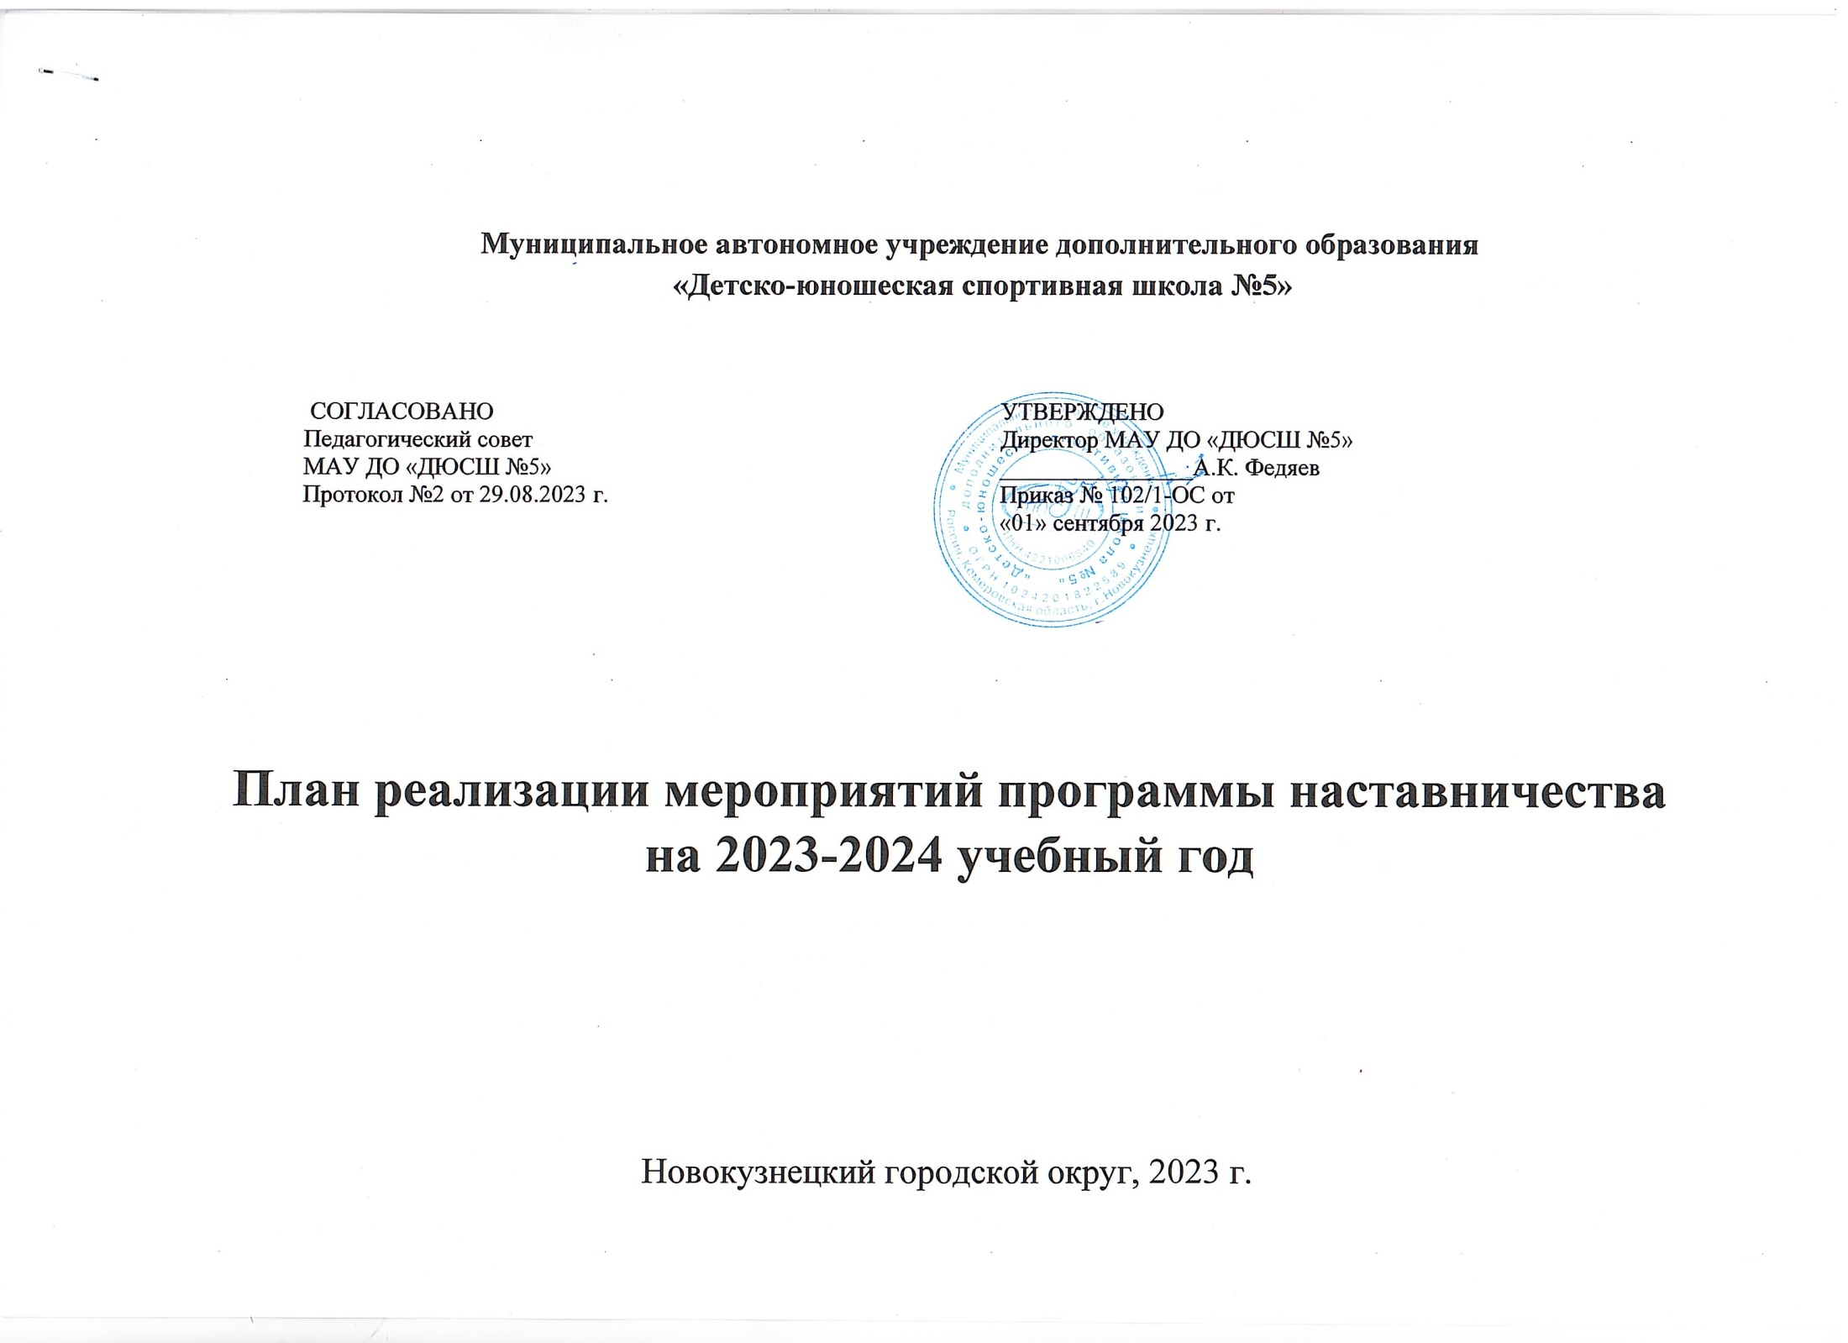

**План реализации мероприятий программы наставничества**

**на 2023-2024 учебный год**

|  |  |  |  |  |
| --- | --- | --- | --- | --- |
| **Тема** | **Рассматриваемые вопросы** | **Сроки** | **Ответственное лицо** | **Отметка о выполнении** |
| Знакомство с молодым тренером-преподавателем. | Диагностика умений и навыков молодого тренера- преподавателя. | 1-й месяц | куратор |  |
| Изучение нормативно - правовой базы. | Изучение «Закона об образовании в РФ», документов Министерства образования, локальных актов ОУ. | 1-й месяц | методист |  |
| Ведение документации. | Разработка ДООП, составление календарно - тематического планирования. | 1-й месяц | методист |  |
| Ведение журналов. | В течение года | наставник |  |
| Имидж педагога. | Материалы по вопросам педагогической этики, культуры и т.д. | 2-й месяц | куратор |  |
| Разработка индивидуального плана профессионального становления. | Разработка плана участия в мероприятиях МАУ ДО «ДЮСШ №5» (семинарах, открытых занятиях). | В течение года | куратор |  |
| Эмоциональная стрессоустойчивость молодого тренера-преподавателя. Функция общения на занятиях. | Дискуссия на тему:  «Трудная ситуация на занятии и ваш выход из неё».  Анализ педагогических ситуаций. Анализ различных стилей педагогического общения (авторитарный, либерально­попустительский, демократический).  Преимущества демократического стиля общения.  Структура педагогических воздействий (организующее, оценивающее, дисциплинирующее). | 2-й месяц | куратор |  |
| Эффективное проведение занятий. Секреты мастерства. | «Тренер-преподаватель – наставник».  Передача опыта общих вопросов методики проведения занятия, наставник совместно с молодым тренером- преподавателем готовят конспекты занятия, проговаривают каждый этап и элемент занятия, затем тренер- преподаватель проводит его в присутствии наставника.  После каждого занятия идёт детальная проработка достигнутого, реализованного, возникающих проблем, интересных решений, выстраивание линий поведения на будущее. | 3-й месяц | наставник |  |
| Копилка интересных занятий. | Разработка интересных занятий силами молодых тренеров-преподавателей и наставников. | 4,9- месяц | методист |  |
| Педагогика, методика преподавания | Беседы с молодым специалистом по определенным разделам педагогики, методике преподавания. | 5-й месяц | куратор |  |
| Самообразование тренера- преподавателя. | Прохождение повышение квалификации наставляемым тренером-преподавателем. | В течение года | методист |  |
| Участие молодого специалиста в общешкольных мероприятиях, семинарах, совещаниях и т. д. | В течение года | методист |  |
| Проведение промежуточной аттестации. | Методика проведения промежуточной аттестации. | ноябрь, апрель |  |  |
| Анализ самообразования тренера - преподавателя | Анализ знаний полученных на повышении квалификации наставляемого тренера-преподавателя, применение полученных знаний на практике. | 10,11-ймесяц | куратор |  |
| Диагностика достижений молодого тренера-преподавателя | Диагностика уровня профессионализма молодого тренера- преподавателя наставником - систематизация наработок профессиональной деятельности. | 12 – й месяц | куратор |  |
| Методика преподавания | Консультации по вопросам методики преподавания. | В течение года | наставник |  |

**Ожидаемые результаты**

Результатом правильной организации работы наставников будет:

- высокий уровень включенности молодых (новых) специалистов в педагогическую

работу, культурную жизнь образовательной организации;

- усиление уверенности в собственных силах и развитие личного, творческого и педагогического потенциалов.

Это окажет положительное влияние на уровень образовательной подготовки и

психологический климат в образовательной организации.

Наставляемые тренеры-преподаватели получат необходимые для данного периода профессиональной реализации, компетенции, профессиональные советы и рекомендации, а также стимул и ресурс для комфортного становления и развития внутри организации и профессии.

**Оцениваемые результаты**

- Повышение уровня удовлетворенности собственной работой и улучшение

психоэмоционального состояния;

- Рост числа специалистов, желающих продолжать свою работу в данной образовательной организации;

- Рост числа собственных профессиональных работ: статей, исследований, методическихпрактик молодого специалиста.